Permite escanear certificados ssl y obtener información de los mismos. Un [escaneo SSL](https://www.kali.org/tools/sslscan/) es necesario para solucionar problemas de comunicación entre el dispositivo inSync Client y inSync Cloud.

**¿Qué mostrará SSLscan?**

* SSL/TLS Protocols
* TLS Fallback SCSV
* TLS Compression
* Heartbleed (Si es o no vulnerable)
* Supported Server cipher(s)
* Server Key Exchange Group(s)
* SSL Certificate 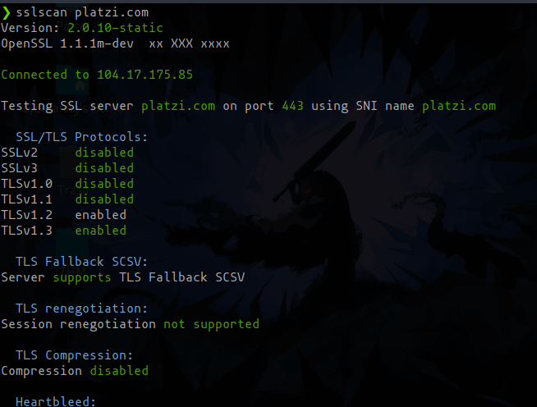

**Sintaxis**

sslscan url

**Ejemplo**

sslscan platzi.com

Nota: Se puede obtener información de sub dominos💡

***Contribución creada con los aportes de: Angie Espinoza (Platzi Contributor).***